**DOCUMENTATION TECHNIQUE**

SITUATION 2 : APP VITRINE RESTAURANT

HUGO DOUEIL

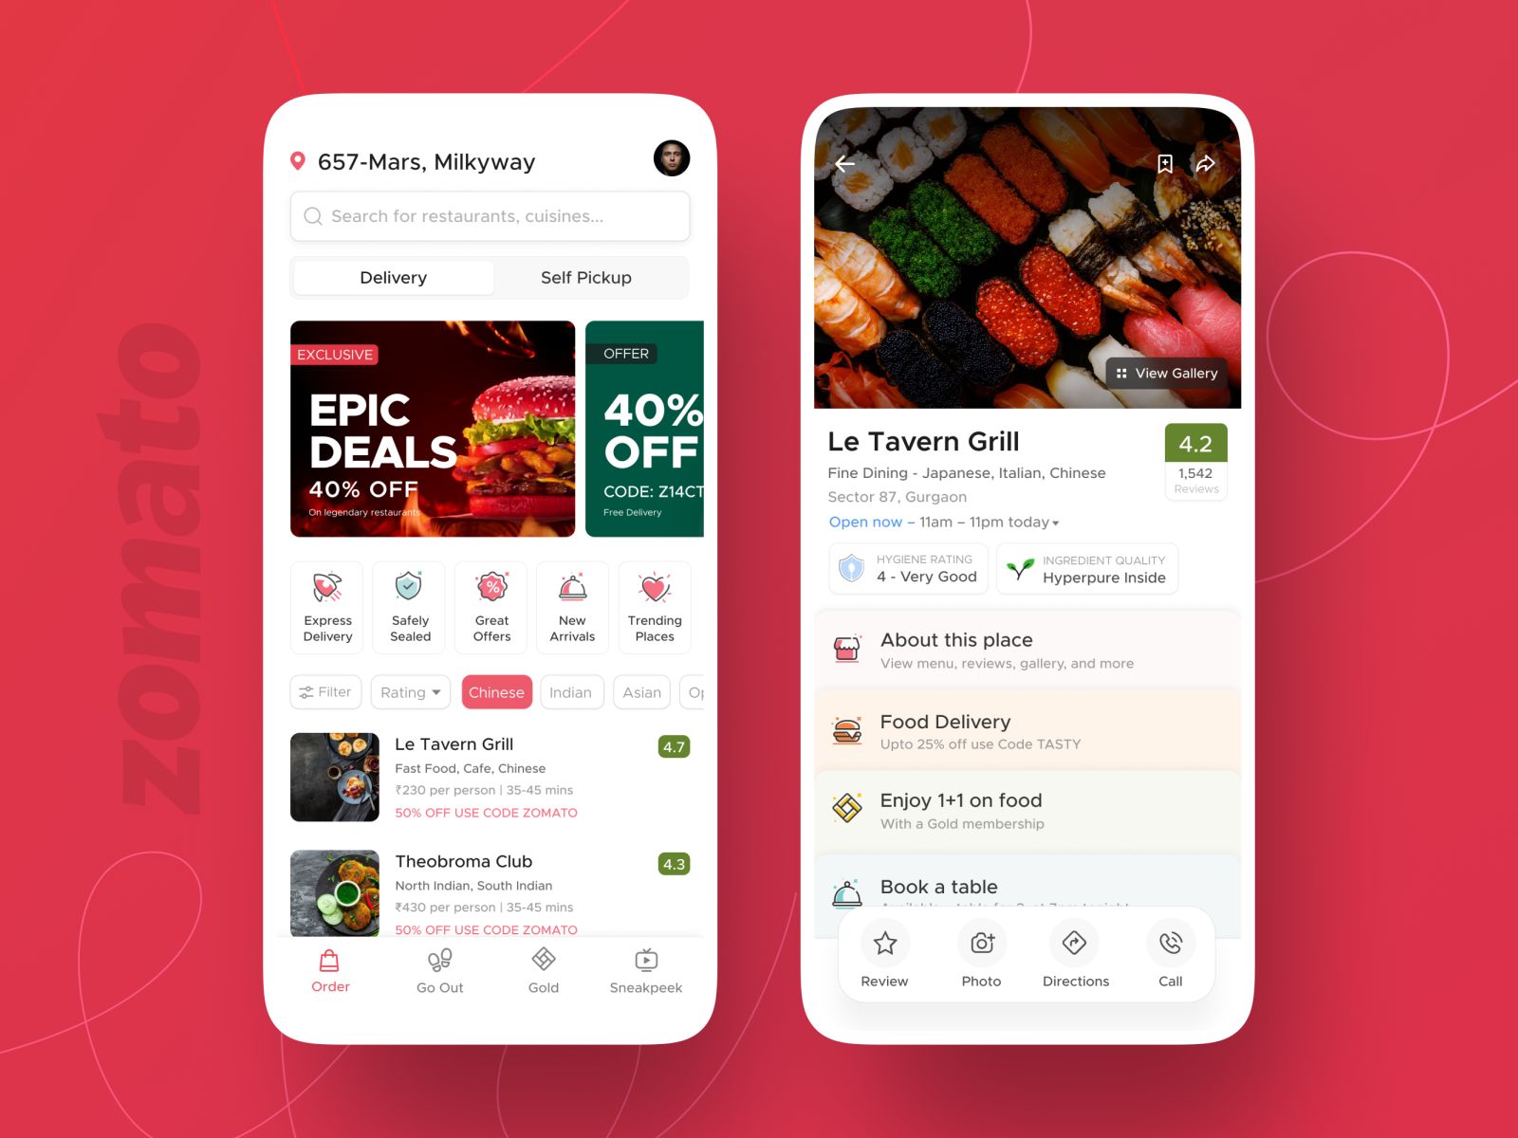

INFORMATIONS :

| Nom du projet | Application Android - Situation 2 |
| --- | --- |
| Type de document | Documentation technique |
| Date | 24/05/2022 |
| Version | 1 |
| Mot clé | Restaurant |
| Auteur | Hugo Doueil |

RÉDACTION ET MODIFICATION :

| Version | Date | Nom | Description |
| --- | --- | --- | --- |
| 1.0 | 22/04/2022 | App v1.0 | - Première version |
| 1.1 | 15/05/2022 | App v1.1 | - Dernière version |

TABLES DES MATIÈRES :

1 - Résumé du document

2 - Rappel sur le fonctionnement de l’application

2.1 - Description du logiciel

2.2 - Décomposition du projet

3 - Application

3.1 - Technologies utilisées

3.2 - Modèle de données

4 - Bugs Connus

5- Annexes

1 - RÉSUMÉ DU DOCUMENT :

Ce document est la documentation technique de l’application android “RestoRapid” aussi appelée “situation 2”. Il est divisé en trois parties :

* Un rappel du fonctionnement de l'application android.
* La présentation de l’application.
* Les bugs connus de l’application.

2 - RAPPEL SUR LE FONCTIONNEMENT DE L’APPLICATION :

2.1 - DESCRIPTION DU LOGICIEL :

Le résultat attendu est une application android qui liste les produits et offres d’une chaîne de restaurant.

2.2 - DÉCOMPOSITION DU PROJET :

Le résultat attendu est une application android qui liste les produits et offres d’une chaîne de restaurant.

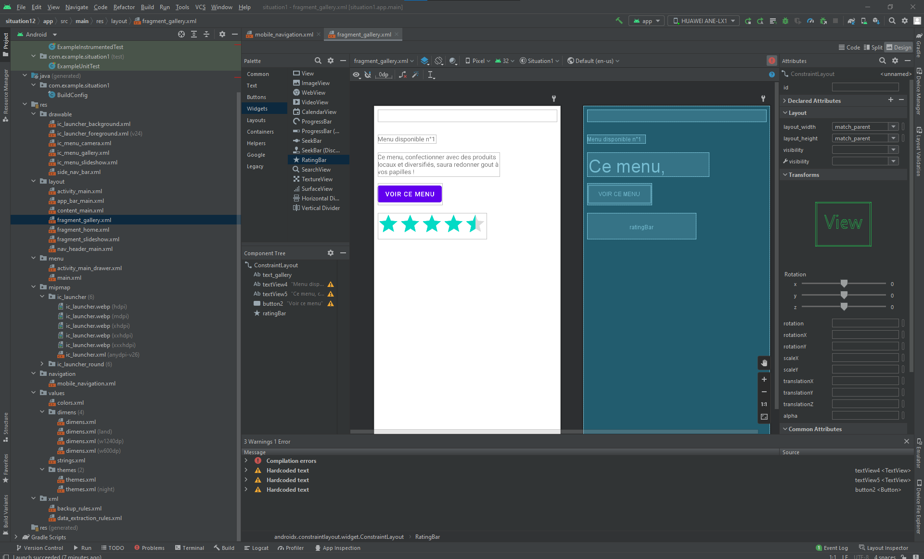

3 - APPLICATION :

3.1 - TECHNOLOGIES UTILISÉES :

Les logiciels de développements utilisés sont sublime text et visual studio code.

Les ressources documentaires sont trouvées sur internet.

Les images et les icônes sont libres de droits.

Le matériel utilisé est mon ordinateur.

4 - BUGS CONNUS :

* Pas de bugs provenant de l’application en elle-même.

5 - ANNEXES :

Maquette graphique de l’application.



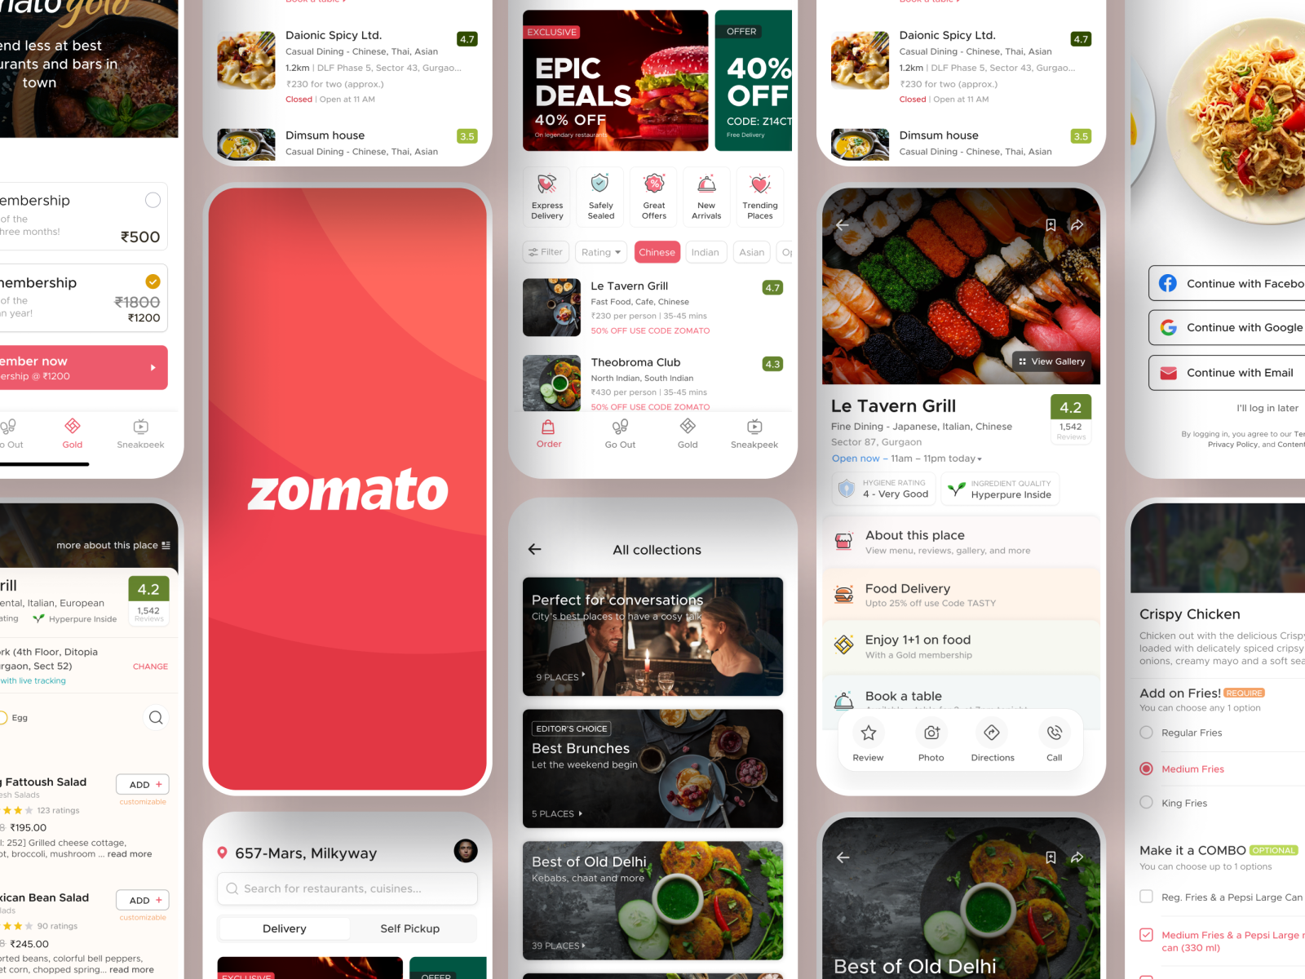

Section “Gallerie des menus” dans Android studio

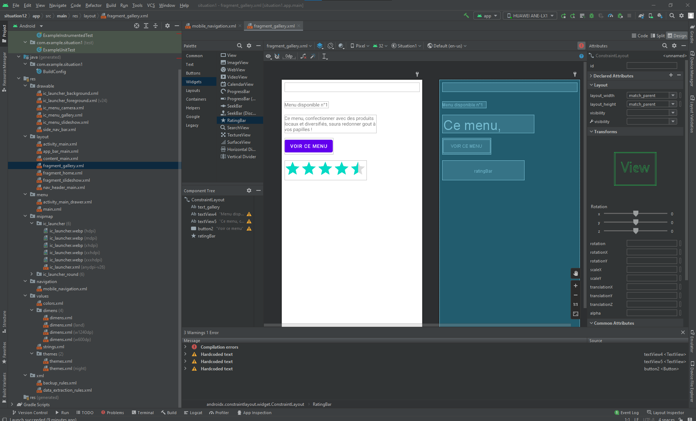

Page d’accueil de l’application dans Android studio.

